2022年广水市国民经济和社会发展统计公报

2022年，面对外部环境挑战增多、疫情旱情叠加冲击、经济下行压力加大的复杂形势，全市上下坚持以习近平新时代中国特色社会主义思想为指导，深入贯彻落实党的二十大精神，高效统筹疫情防控和经济社会发展，统筹发展和安全，全市经济承压前行、稳中有进，民生底线兜牢兜实，社会大局保持稳定，高质量发展迈出坚实步伐。
一、综 合
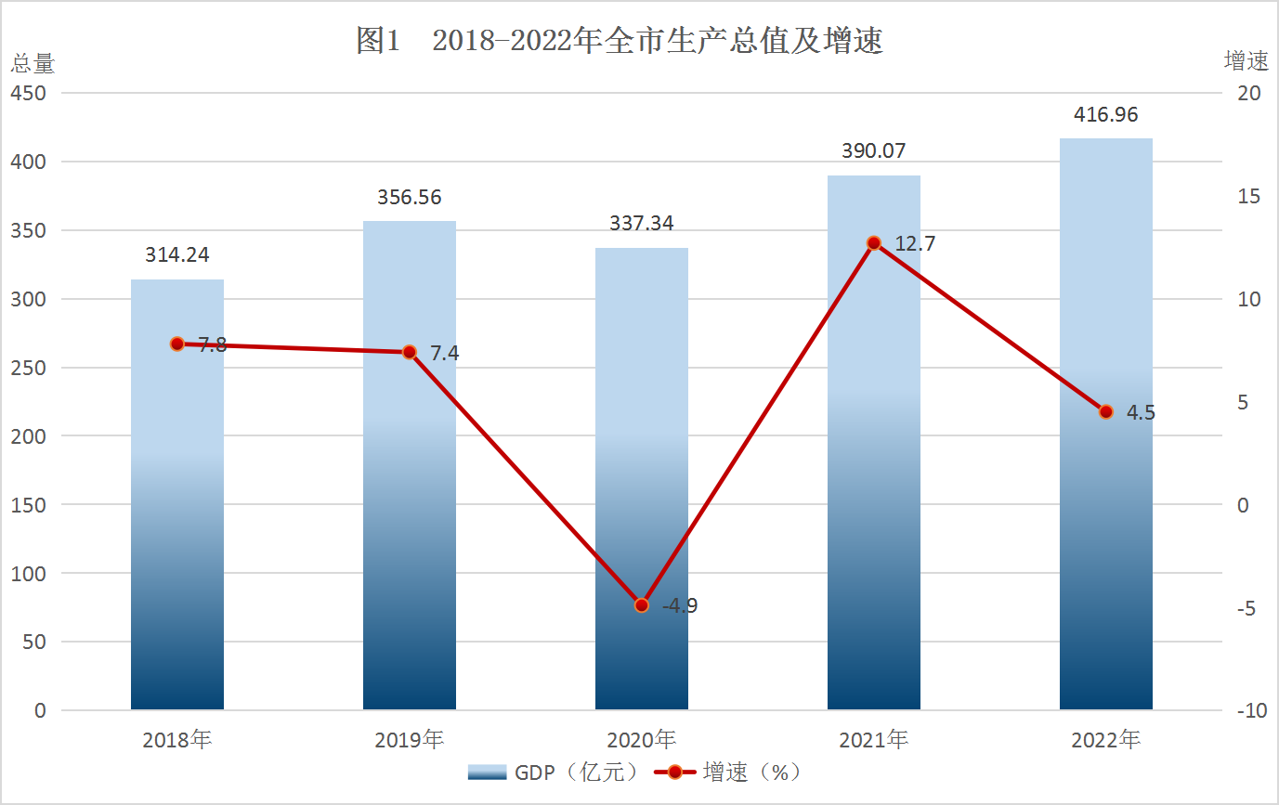
初步核算，全市累计完成地区生产总值（GDP）416.96亿元，按照可比价格计算，比上年增长4.5%。其中：第一产业增加值65.86亿元，增长3.5%；第二产业增加值189.32亿元，增长5.6%；第三产业增加值161.78亿元，增长3.7%。三次产业结构比为：15.8：45.4:38.8。
表1：2022年全市各行业GDP及增速
指标名称 | 广水 |  | 随州 | 全省 | 全国
指标名称 | 完成值（亿元） | 增速（%） | 增速（%） | 增速（%） | 增速（%）
地区生产总值 | 416.96 | 4.5 | 4.4 | 4.3 | 3.0
第一产业 | 65.86 | 3.5 | 3.7 | 3.8 | 4.1
第二产业 | 189.32 | 5.7 | 5.7 | 6.6 | 3.8
# 工业 | 167.63 | 5.7 | 5.6 | - | 3.4
建筑业 | 21.69 | 4.5 | 6.5 | - | 5.5
第三产业 | 161.78 | 3.7 | 3.3 | 2.7 | 2.3
# 批发和零售业 | 27.35 | 0.7 | 1.1 | - | 0.9
交通运输、仓储和邮政业 | 5.50 | -4.1 | -4.1 | - | -0.8
住宿和餐饮业 | 12.46 | 2.0 | 0.8 | - | -2.3
金融业 | 22.26 | 9.0 | 7.9 | - | 5.6
房地产业 | 26.47 | 2.6 | 2.2 | - | -5.1
其他服务业 | 61.36 | 3.9 | 4.0 | - | -
二、农 业
全年全市农林牧渔业增加值72.23亿元，比上年增长4.2%。全市耕地总资源75.72千公顷，有效灌溉面积52.27公顷，高标准农田面积48.60千公顷。全年粮食作物面积51.87千公顷,其中夏收粮食面积8.20千公顷，秋收作物面积43.67千公顷。全年粮食总产量达37.92万吨。其中,夏粮产量2.72万吨，秋粮产量35.20万吨。
表2：2022年全市主要农产品产量
产品名称 | 产量（万吨） | 比上年增长（%）
谷物 | 31.80 | -0.8
油料 | 5.77 | 2.0
#油菜籽 | 2.87 | 5.1
棉花 | 0.18 | -3.2
蔬菜及食用菌 | 84.90 | 0.0
水果（含果用瓜） | 18.12 | 2.4
全年生猪出栏72.16万头，生猪存栏43.39万头；牛出栏2.37万头，牛存栏6.98万头；羊出栏19.41万只，羊存栏14.32万只；家禽出笼1888.85万只，家禽存笼930.47万只。
三、工 业
全市规模以上工业企业206家，完成规模以上工业总产值612.08亿元，同比增长7.58%。规模以上工业增加值比上年增长7.1%。分行业看，全市九大支柱产业完成产值503.83亿元，同比增长5.25%。
表3：2022年全市各行业总产值
行业名称 | 总产值（亿元） | 比上年增长（%）
纺织服装 | 68.54 | 5.58
农副食品 | 93.23 | -4.86
医药化工 | 40.83 | 14.79
风机制造 | 22.34 | -11.48
智能装备 | 32.31 | 16.72
新能源 | 11.67 | -0.90
造纸包装 | 36.35 | 2.10
新型建材 | 116.76 | -1.02
冶炼 | 81.81 | 31.99
合计 | 503.83 | 5.25
四、固定资产投资和建筑房地产业
2022年，全市500万元及以上施工项目个数达393个，固定资产投资同比增长13.0%。
分产业看，第一产业投资同比增长34.5%；第二产业投资同比增长25.6%；第三产业投资同比增长4.7%,三次产业投资结构从2021年的6.5：30.5：63调整为2022年的7.8：33.8：58.4，继续保持“三二一”产业结构。
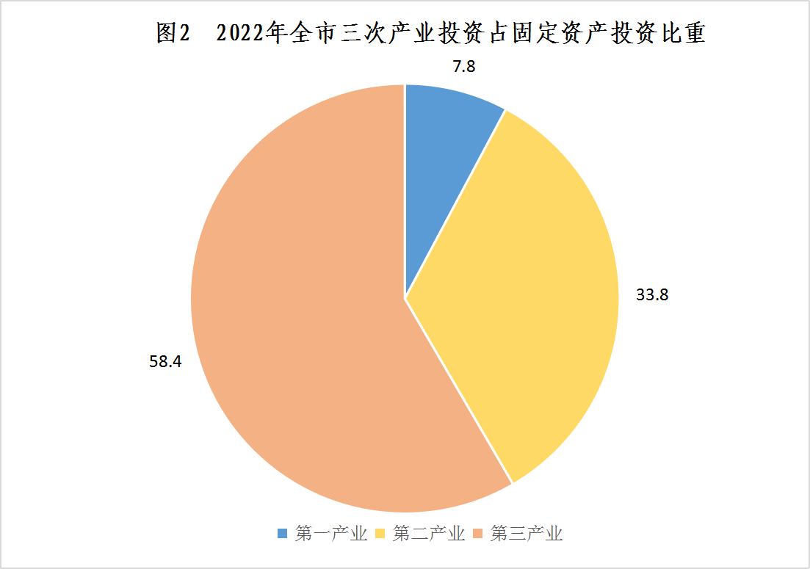

分结构看，500万元及以上项目投资同比增长19.1%，房地产开发项目投资同比下降35.8%。工业投资同比增长25.0%，其中工业技改投资同比增长1.4%。
全年完成建筑业总产值40.53亿元，同比增长2.9%，资质内建筑企业实现营业收入32.98亿元，同比增长7.8%。房地产销售面积22.3万平方米，同比下降7.0%；商品房销售额9.48亿元，同比下降8.1%。
五、内外贸易
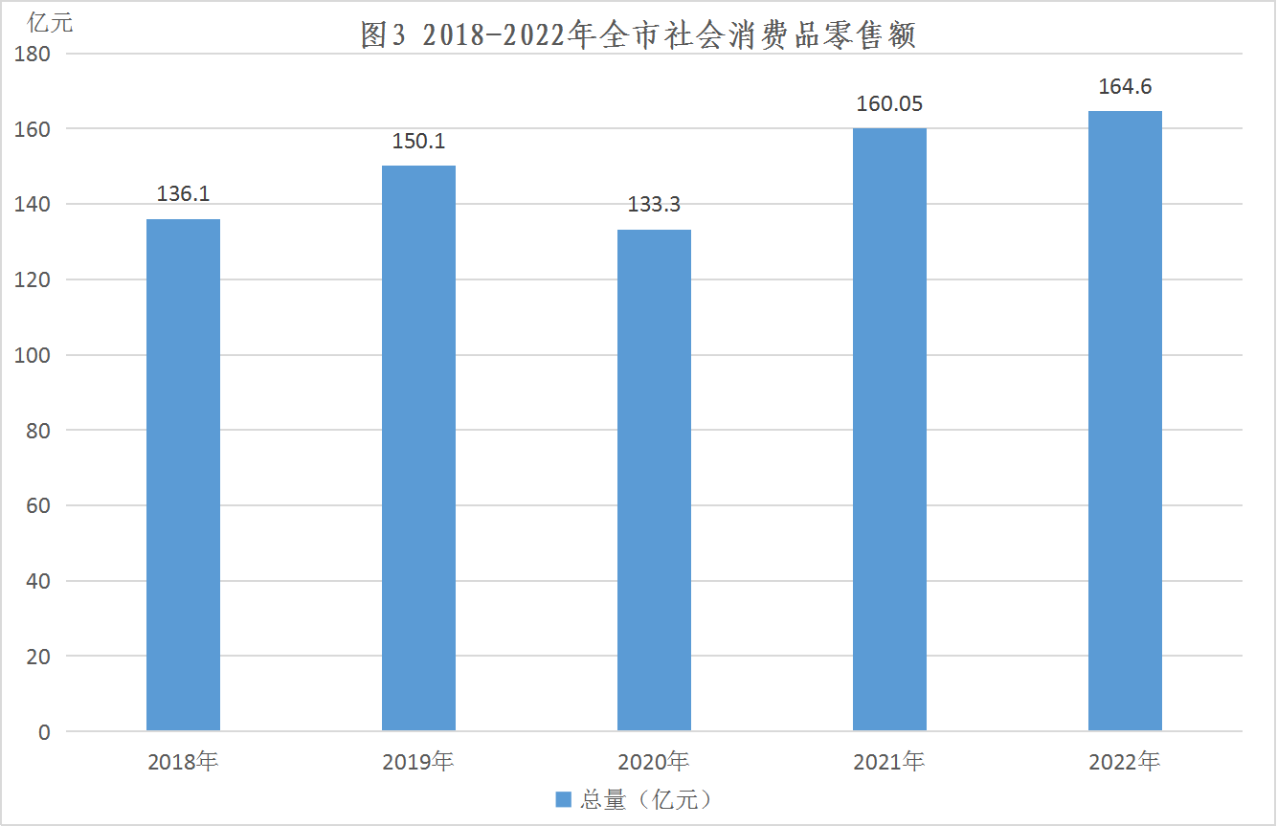
全年实现社会消费品零售总额164.6亿元，同比增长2.9%。
从限上单位看，限上消费品零售额达到108.9亿元，限上占比66.2%，增速14.9%；其中零售业占比最大、增速最高，同比增长20.6%；通过公共网络实现的商品销售额达9.1亿元，同比增长32.3%，占限额以上消费品零售额的9.4%。
从消费类型看，基本生活消费稳中有增，限额以上单位粮油食品类、中西药品类和日用品类分别增长20.3%、24.4%和44.6%；升级类消费需求增长明显，限额以上单位家用电器类、文化办公用品类、建筑业及装潢材料类分别增长25.1%、32.8%、33.6%。
全年完成外贸出口额1.2亿元，同比增长15%；实际利用外资62.8万美元;引进资金152.19亿元，同比增长35.1%。
六、财政、金融和保险
全年完成财政总收入32.47亿元，同比增长0.9%。其中烟厂完成13.40亿元，同比增长10.7%；分部门看，税务局完成30.46亿元，同比增长2.1%；财政局完成2.01亿元，同比下降14.2%。地方公共财政预算收入完成15.17亿元，同比增长0.1%。其中地方税收收入12.18亿元，同比下降0.1%，地方税收占一般公共预算收入的比重达到80.3%，财源质效不断优化。全年地方公共财政支出53.23亿元，同比增长10.9%。
金融机构人民币各项存款余额572.76亿元，同比增长15.8%，比年初增加77.97亿元，其中住户存款501.55亿元，比年初增加76.57亿元；各项贷款余额256.14亿元，同比增长20.6%，比年初增加43.81亿元，贷存比为44.72%，较上年同期提升1.81个百分点。
全年保险公司实现保费收入28131万元，同比下降18.5%；赔案14916件，同比下降35.6%；支付赔款12916万元，同比下降18.7%。
七、教育、科技和卫生
全市学校110所，其中小学69所，普通中学39所，中等职业教育学校2所。专任教师总数4893人，其中小学2330人，普通中学2404人。在校学生95025人，其中小学生50867人，普通中学37955人。学龄儿童入学率100%，九年义务教育完成率98.4%。
全市完成高新技术产业增加值48.65亿元，同比增长5.14%，占GDP的比重为11.7%。全年专利授权数534件，同比下降14.4%。
全市共有卫生机构481个，其中医院9个，卫生院17个，疾病预防控制中心1个，妇幼保健机构1个。拥有卫生技术人员3699人，其中执业（助理）医师1532人,注册护士1463人。医疗卫生机构共拥有床位数4026张。基本医疗保险参保人数71.1万人，医疗保险覆盖率102.5%。平均预期寿命达到78.2岁。
八、文化、体育和旅游
全市拥有体育场馆2个，公共图书馆1个，剧团1个，剧场1 个，博物馆1个，电影院6个，文化馆2个，文化站17个。全市公共图书馆图书总藏量100千册，广播节目综合人口覆盖率99.9%，电视节目综合人口覆盖率99.7%。
全市共有名胜风景区和文物保护区74个。星级饭店7个，星级饭店客房720间。全年国内旅游人数698.28万人,国内旅游收入46.09亿元。
九、水利、交通、电力和邮政通信
全市农村自来水普及率达到92.82%，农村饮水安全普及率达到99.76%，农村集中式供水受益人口比重达到96.94%，农田灌溉水有效利用系数52.15%。
全市公路里程6306.1公里，其中等级公路6306.1公里。全市年末拥有7条公交线路，拥有公共汽车114辆，拥有出租汽车216辆。民用汽车拥有量5.56万辆，个人汽车5.18万辆。全年全社会用电量16.00亿千瓦时，同比增长5.53%。其中，工业用电量8.29亿千瓦时，同比下降3.32%；城乡居民生活用电5.60亿千瓦时，同比增长29.92%。
全年邮政业务收入1.64亿元，累计订销报刊杂志987万份；年末固定电话用户数3.6万户，移动电话用户数58.2万户，互联网宽带用户数20.1万户。
十、人口和人民生活
全市常住人口69.28万人。其中，城镇人口39.02万人，城镇化率56.32%。年末户籍总人口87.95万人。其中，城镇人口42.40万人，乡村人口45.55万人。0-4岁人口2.23万人，0-17岁人口16.49万人，60岁以上人口18.18万人。全年人口出生率为5.36‰,出生人口3816，人口自然增长率为-3.3‰。全市出生人口性别比(以女性为100,男性对女性的比例)为111.03。
全年城镇居民人均可支配收入35788元，城镇居民人均消费性支出22348元。城镇居民恩格尔系数为32.98%，城镇居民人均住房建筑面积49.3平方米。全年农村居民人均可支配收入21093元，农村居民人均生活消费支出15348元。农村居民恩格尔系数为33.95%，农村居民人均住房建筑面积49.4平方米。
十一、就业、社会保障和治安
全年城镇新增就业1.56万人，城镇失业人员再就业9614人，就业困难人员再就业9855人，城镇登记失业率控制在4%以内。年末全市各类专业技术人数11235人，其中中级以上职称8620人。城镇职工养老保险参保人数8.63万人，城乡居民养老保险参保人数40.76万人，失业保险参保人数1.62万人，工伤保险参保人数2.85万人。
城镇居民最低生活保障人数1698人，减少73人；农村居民最低生活保障人数20303人，增加16人。提供住宿的民政服务机构数42个，提供住宿的民政服务机构床位数4249个。城市社区综合服务设施覆盖率93.5%，较上年提升20.5个百分点，农村社区综合服务设施覆盖率100%，较上年提升13.0个百分点。
全年查处治安案件1102起，人民法院审结案件7426起，其中刑事案件259起。各类安全事故死亡人数11人，各类安全事故损失额218.8万元。其中工矿企业安全事故死亡人数1人，工矿企业安全事故损失额110万元；交通事故死亡人数10人，交通事故损失额3.1万元；火灾事故死亡人数1人，火灾事故损失额105.7万元。
十二、生态建设和绿色发展
全市森林面积111.5千公顷，森林覆盖率达42.1%，森林积蓄量690.4万立方米，自然保护区面积8433.5公顷。公共绿地面积401.43公顷，城市人均公园绿地面积12.56平方米。建成区绿化覆盖面积达到1157.73公顷，建成区绿化覆盖率达到38.98%。垃圾处理站32个，城镇生活垃圾无害化处置率达到100%,对生活垃圾进行处理的行政村比例达到100%。污水处理厂15个，其中城区2座，镇区13座；城市生活污水处理率达到97.8%。
全年空气优良以上天数312天，优良天数比例87.2%；地表水达到或好于Ⅲ类水体比例100%；一般工业固体废物综合利用率100%；二氧化硫排放量313.3吨，氮氧化物排放量1082.0吨，烟（粉）尘排放量248.6吨。

注：
1.本公报中2022年数据均为初步统计数, 正式数据以《广水市统计年鉴——2022》为准。
2.地区生产总值绝对数按现价计算,增长速度按可比价计算。
3.规模以上工业、有资质的建筑业、限额以上批发和零售业、限额以上住宿和餐饮业、全部房地产开发经营业、规模以上服务业等行业统计标准:
规模以上工业:年主营业务收入2000万元及以上的工业法人单位。
有资质的建筑业:有总承包、专业承包和劳务分包资质的建筑业法人单位。
限额以上批发和零售业:年主营业务收入2000万元及以上的批发业、年主营业务收入500万元及以上的零售业法人单位。
限额以上住宿和餐饮业:年主营业务收入200万元及以上的住宿和餐饮业法人单位。
房地产开发经营业:全部房地产开发经营业法人单位。
规模以上服务业:1、辖区内年营业收入2000万元及以上服务业法人单位。包括：交通运输、仓储和邮政业，信息传输、软件和信息技术服务业，水利、环境和公共设施管理业三个门类和卫生行业大类。2、辖区内年营业收入1000万元及以上服务业法人单位。包括：租赁和商务服务业，科学研究和技术服务业，教育三个门类，以及物业管理、房地产中介服务、房地产租赁经营和其他房地产业四个行业小类。3、辖区内年营业收入500万元及以上服务业法人单位。包括：居民服务、修理和其他服务业，文化、体育和娱乐业两个门类，以及社会工作行业大类。
4.恩格尔系数是指居民食品消费支出占消费支出的比重。

